Part 4

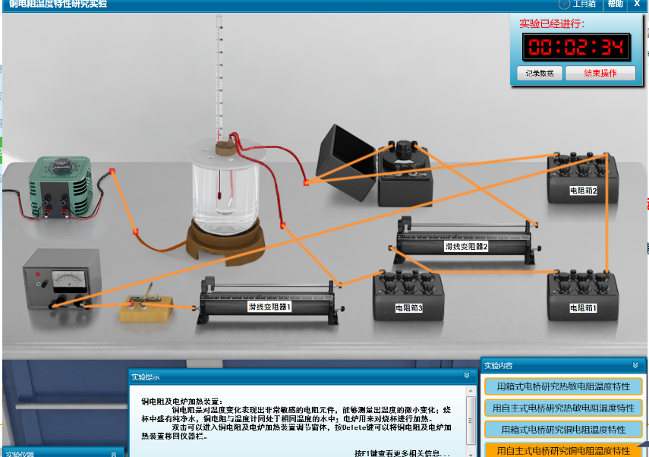连线，连好后点确定状态

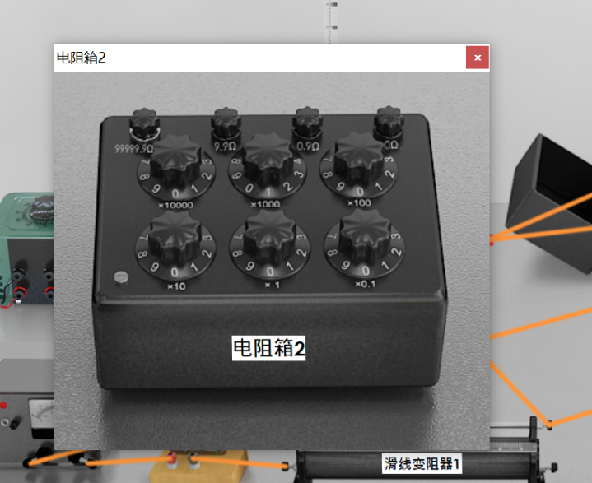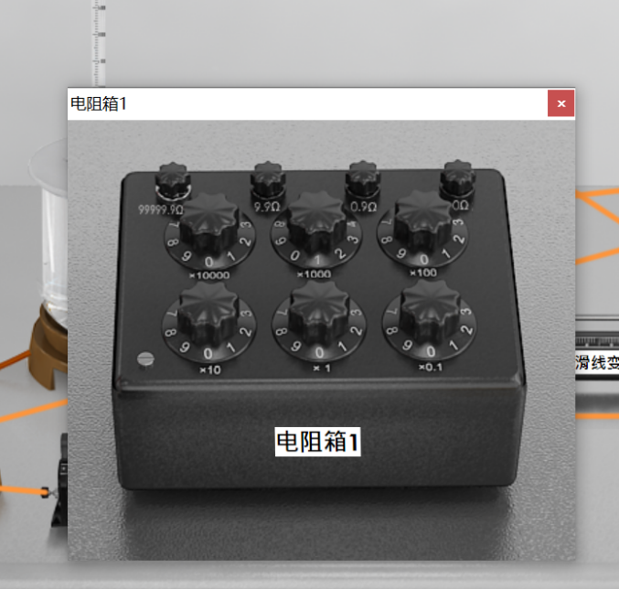2、

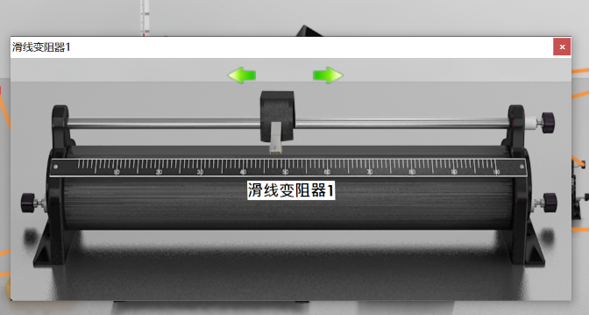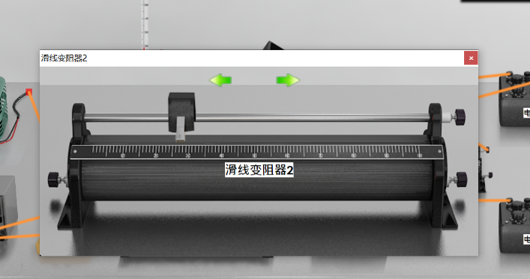3、

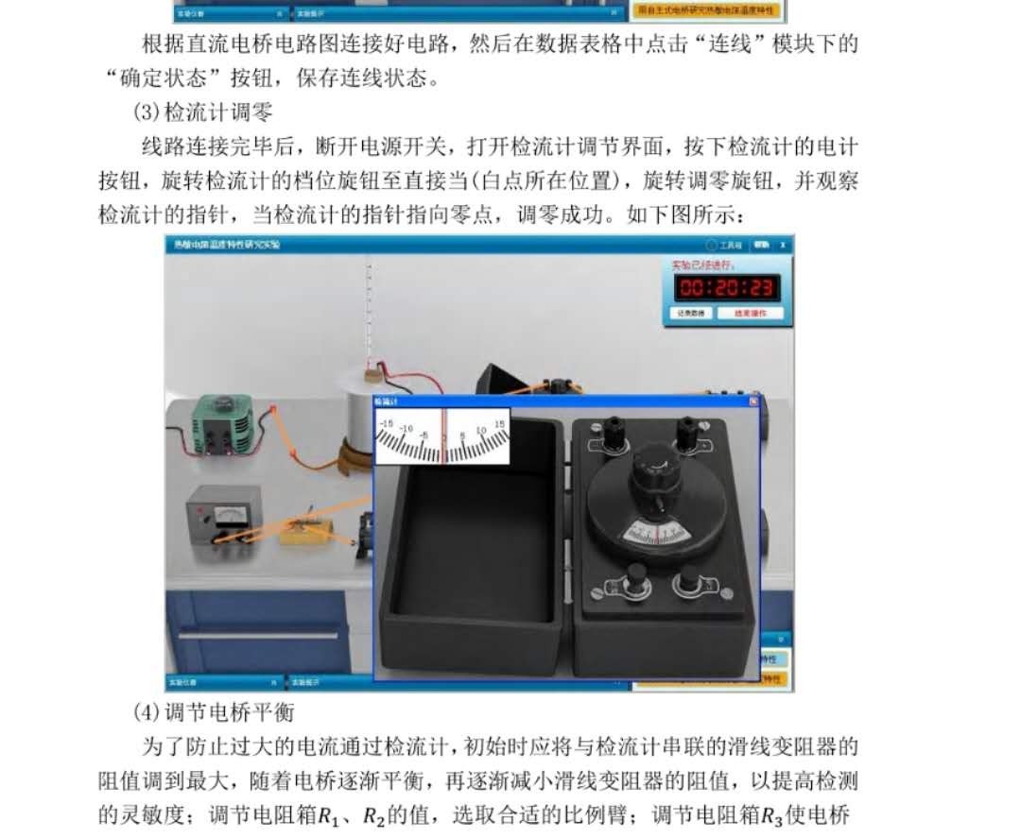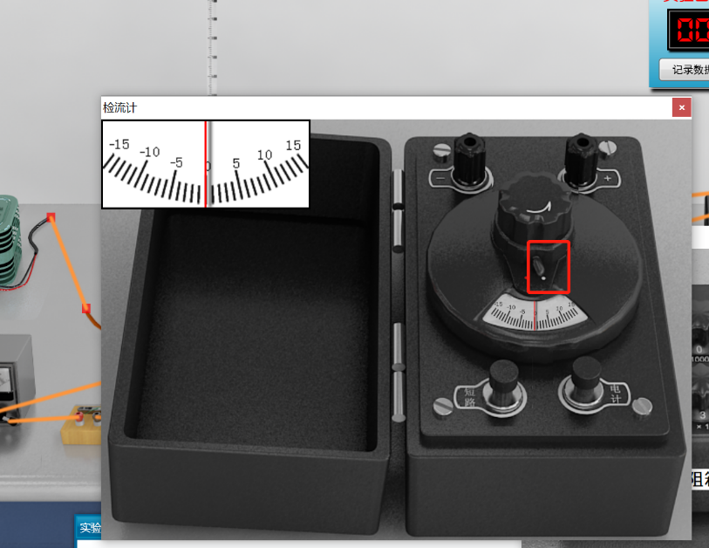4、检流计调零，先是按红框框，因为默认那个在左边，然后按调零旋钮（此时应该是在电源断开的的前提下调零）右边是指导手册，也是在断开下调零的

5、调零结束后开电源，接开关

改变R3，先是53.0，按一下电计位，然后调到53.9，再按一下

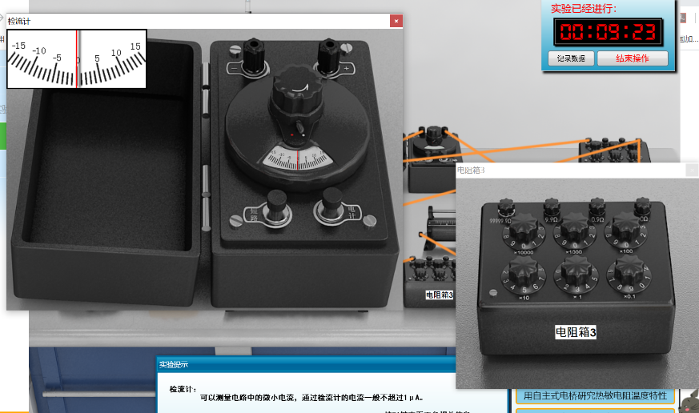

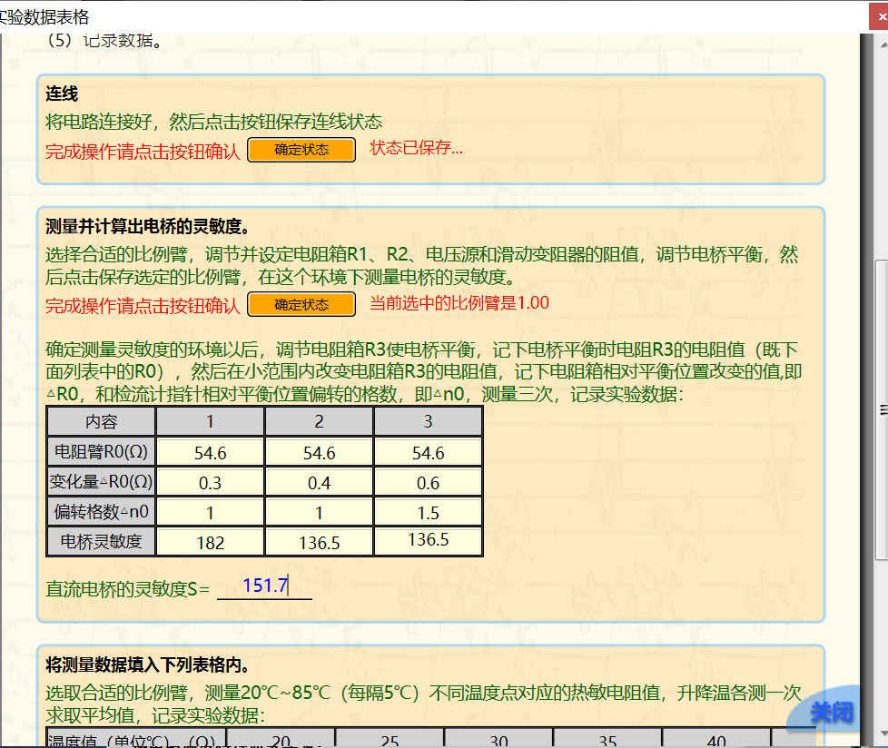6、因为实验数据用的第三个实验，所以再把R3调到54.6，接下来按了右下角那个电计按钮，电流计也没改变，所以我觉的可以换成54.6，还是平衡的，填数据

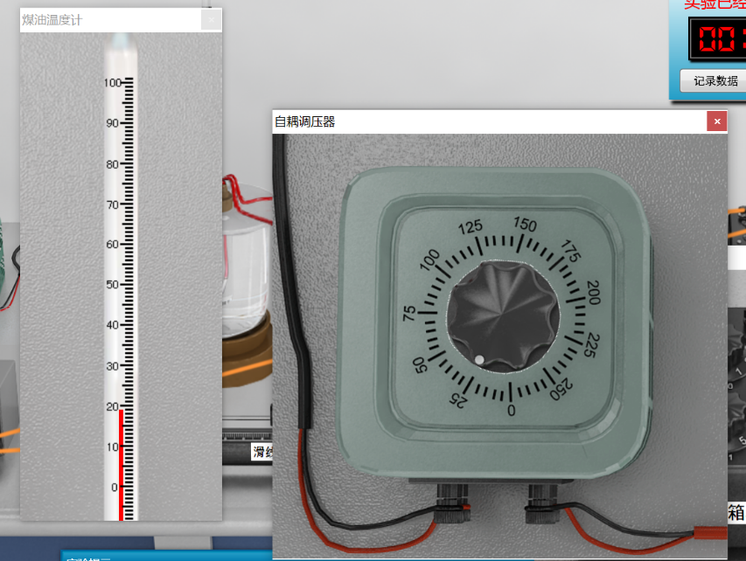7、这个是看实验2演示调的，随便调了，先到25，然后50,75,100

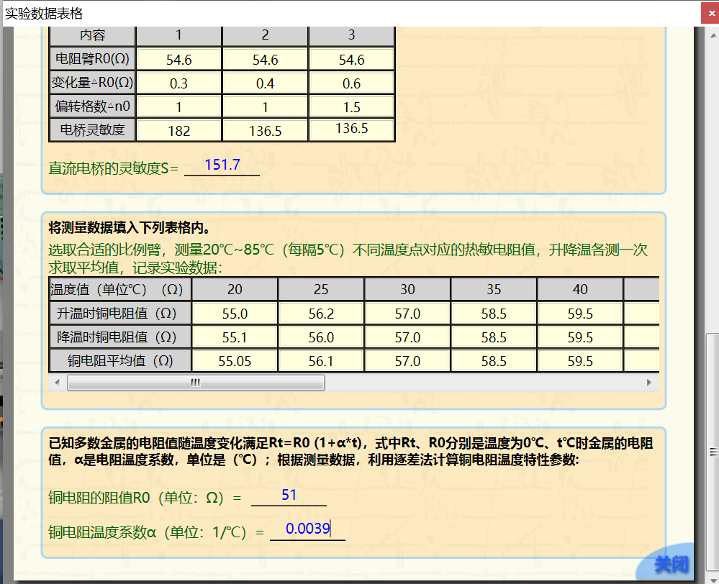8、填数据

9.断电源，断开关